Chương 3
ĐIỀU KHIỂN BỘ BIẾN ĐỔI DC-DC GIẢM ÁP
KIỂU QUADRATIC

3.1 Ý tưởng điều khiển
Mô hình bộ biến đổi giảm áp kiểu quadratic đã được làm rõ trong chương 1, ta thấy rằng cấu tạo bộ biến đổi hết sức đơn giản tuy nhiên việc điều khiển khóa chuyển mạch u để đạt được điện áp ra đạt yêu cầu là hết sức khó khăn do tính phi tuyến của các phần tử trong mạch. Mặc dù vậy với những gợi mở của lý thuyết điều khiển phi tuyến, cụ thể là điều khiển trượt mang lại cho ta hướng điều khiển bộ biến đổi trên.
Với bộ biến đổi trên, hệ phương trình vi phân mô tả hệ thống là:
(3.1)
Với và
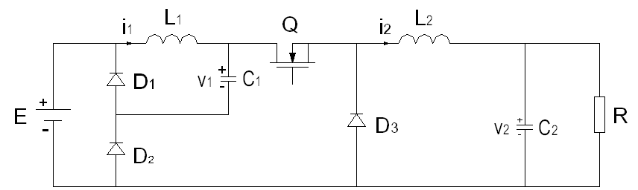
H3.1 Bộ biến đổi giảm áp kiểu quadratic
Tại điểm cân bằng của bộ biến đổi, thông số của điện áp ra mong muốn , và ta tính toán được:
(3.2)
Theo các ký hiệu và quy ước của (2.1) các trường véc tơ của hệ thống là:
Ta có thể đưa ra các mặt trượt:
- Theo cách trực tiếp
- Theo cách gián tiếp:
, hoặc
Bước tiếp theo là xem xét tính ổn định nội của hệ thống dựa trên lý thuyết về sự ổn định của Lyapuvov hoặc các phương pháp xét ổn định khác.
Sau đây ta đi xây dựng các luật điều khiển u cho hệ thống theo 2 cách:
3.2 Điều khiển trực tiếp
Mục tiêu của việc điều khiển là điện áp đầu ra của bộ biến đổi đạt giá trị mong muốn tức là điều khiển đối tượng để điện áp đầu ra x₄ đạt giá trị cân bằng mong muốn .
Do đó sai lệch: , từ (3.1) ta có:
Cho hàm tọa độ trượt h(x) tiến tới gốc tọa độ có nghĩa là điện áp ra trùng với điện áp ra cân bằng mong muốn.
Đạo hàm hướng cho h(x) theo hàm f(x), g(x) ta có:

(3.3)
Từ những kết luận ở phần trước, ta đưa thấy rằng hàm tọa độ mặt trượt phải có mối liên hệ bằng hoặc lớn hơn mặt trượt thực tế, vì vậy ta phải đề nghị hàm tọa độ mặt trượt tổng quát theo dạng:
Trong đó là hằng số xác định dương, và h(x) có mối liên hệ:

(3.4)
Nếu h(x) =0 biến động tương ứng là x₄ có đường đặc tính hội tụ theo quy luật mà mũ đến điểm cân bằng mong muốn x₄=V_{d}. Ta đánh giá mức độ tương ứng điểm "0 động" với trạng thái ổn định của hệ thống.
Điều khiển đương lượng với trượt động lý tưởng theo (2.7), ta có: thay vào ta có , từ phương trình cuối trong hệ vi phân mô tả mạch và theo đáp ứng của x₃ khi giá trị này tiến đến
do đó ta có:
(3.5)
Đặc tính "0 động" quanh điểm cân bằng:
Mô tả theo số gia các biến:
Đạo hàm ta có:
Với các thông số trên ta có phương trình cho mặt trượt:
Dễ dàng nhận thấy rằng có ít nhất một nghiệm nằm phía bên phải mặt phẳng phức, do đó hàm h(x) không tiến tới gốc tọa độ, hàm tọa độ trượt không ổn định, trạng thái của hệ luôn tiến triển mà không có cực tiểu pha.
3.3 Điều khiển gián tiếp
Thay đổi đổi đối tượng hàm trượt, điều khiển điện áp ra bằng giá trị điện áp ra cân bằng mong muốn theo giá trị dòng trên cuộn cảm L₁, với biến x₁, mặt trượt được xác định như sau:
Các đạo hàm hướng:
Ta có:
Với điều kiện 0<x₂<1
Trong chế độ trượt động lý tưởng tương ứng : ta có:
(3.6)
Điểm cân bằng của trượt động lý tưởng:
(3.7)
Để nghiên cứu tính ổn định của hệ thống, ta xét hàm Lyapunov
(3.8)
với là một hằng số dương, với giả thiết rằng nó đủ rộng để hàm V là xác định dương và . Đạo hàm V theo thời gian thay nghiệm của hệ phương trình vi phân sau khi giản ước phần thừa đại số:
Bất phương trình trên xuất phát từ thực tế là: cả Q và là các số xác định dương. Theo lý thuyết của LaSalle thì đường đặc tính và buộc mối liên hệ không thể không thỏa mãn các đặc tính cân bằng hệ thức (3.5). vì hệ “0 động” tiện cận ổn định với các giá trị cân bằng. Từ hệ phương trình mô tả hệ trượt động lý tưởng (‘0 động’) (3.6), theo phương trình thứ 3 khi cân bằng ta có: đúng tại giá trị cân bằng là thực. Từ phương trình thứ 2 của (3.6) ta có: suy ra
Cuối cùng từ phương trình đầu tiên trong (3.6) vì vậy: đường đặc tuyến duy nhất mà là hàm được biểu thị bởi chính điểm cân bằng của nó. Tương tự, vì bên ngoài các điểm cân bằng nên V được giới hạn và đặc biệt là số lượng cần và đủ được tìm thấy ở hàm biểu thị cho V được giới hạn. Do đó, tồn tại hằng số giới hạn điểm biểu thị này.
Hiển nhiên là, dòng điện trong cuộn cảm x₁ đã trở lại giá trị trung bình, tác động đến đầu ra hệ thống, là một pha đầu ra cực tiểu. Vì vậy ta đạt được sự điều chỉnh gián tiếp của bộ biến đổi điện áp trung bình đầu ra x₄ theo giá trị mong muốn . Điều này được thực hiện chủ yếu bằng cách điều chỉnh dòng qua cuộn cảm x₁ về phía giá trị cân bằng trung bình tương ứng .
Sự ổn định tiệm cận của “0 động” liên qua tới x₁ (đã được chứng minh ở trên) quyết định đến ổn định nội của hệ thống điều khiển. Để đạt được mục tiêu là ổn định ta đề xuất điều khiển trượt thỏa mãn các điều kiện ổn định. Theo lý luận trên, một mặt trượt có thể tiếp cận, sử dụng là điều này tương ứng với luật đóng mở:
Tức là:
(3.9)
Ta có thể thiết lập hàm điều khiển u như sau:
(3.10)

